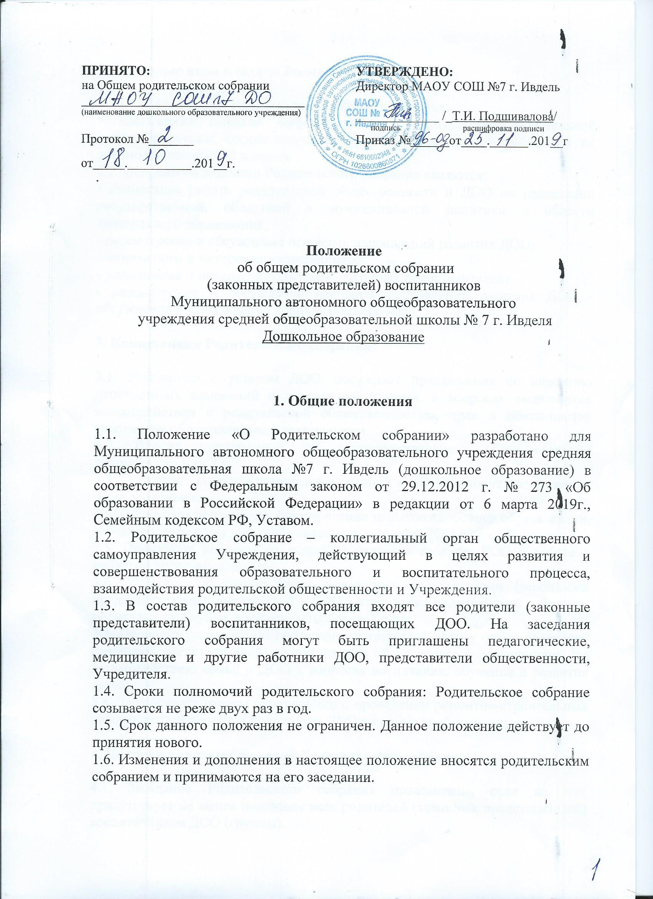
2. Основные цели и задачи Родительского собрания

2.1 Основной целью Родительского собрания является:
- достижение высокой эффективности воспитательно-образовательной работы с детьми, соответствующей уровню современных требований во взаимодействии ДОО и семьи.
2.2. Основными задачами Родительского собрания являются:
- совместная работа родительской общественности и ДОО по реализации государственной, областной и муниципальной политики в области дошкольного образования;
- рассмотрение и обсуждение основных направлений развития ДОО;
- защита прав и интересов воспитанников;
- защита прав и интересов родителей (законных представителей);
- рассмотрение и обсуждение основных направлений развития ДОО - обсуждение и утверждение дополнительных услуг.

3. Компетенция Родительского собрания

3.1. Знакомится с уставом ДОО, обсуждает предложения по внесению необходимых изменений и дополнений в устав, в вопросах касающихся взаимодействия с родительской общественностью, прав и обязанностей участников образовательной деятельности.
3.2. Вносит предложения по совершенствованию образовательной деятельности в ДОО.
3.3. Обсуждает вопросы организация питания в ДОО и вносит предложения по их улучшению.
3.4. Обсуждает вопросы по формирование навыков здорового образа жизни, соблюдению режима дня, оздоровления в условиях ДОО и семьи.
3.5. Принимает решения по вопросам оказания помощи ДОО в работе с неблагополучными семьями.
3.6. Участвует в планировании совместных с родителями (законными представителями) мероприятий в ДОО – групповых родительский собраний, родительских клубов, дней открытых дверей и др.
3.7. Проводит разъяснительную и консультативную работу среди родителей (законных представителей) воспитанников об их правах и обязанностях, по взаимодействию семьи и ДОО в вопросах воспитания, обучения и развития детей.
3.8. Заслушивает отчеты заведующего о проведении ремонтно-строительных работ в летний период и подготовки ДОО к новому учебному году.

4. Порядок принятия решений Родительского собрания

4.1. Заседания Родительского собрания правомочны, если на них присутствует не менее половины всех родителей (законных представителей) воспитанников ДОО (группы).
4.2. Для ведения заседаний Родительское собрание из своего состава выбирает председателя и секретаря сроком на один учебный год.
4.3. Решение Родительского собрания принимается открытым голосованием и считается принятым, если за него проголосовали не менее двух третей присутствующих.
4.4. Решения оформляются протоколами, подписываются председателем и секретарем Родительского собрания, доводятся до сведения родителей (законных представителей) и хранятся в соответствии с номенклатурой дел ДОО.
4.5. Непосредственным выполнением решений занимаются ответственные лица, указанные в протоколе заседания Родительского собрания. Результаты докладываются родительскому собранию на следующем заседании.

5. Права и ответственность Родительского собрания

5.1. Родительское собрание имеет право:
- выбирать родительский комитет группы;
- требовать у родительского комитета группы выполнений и (или) контроля выполнения его решений.
5.2. Каждый член Родительского собрания имеет право:
- потребовать обсуждения Родительским собранием любого вопроса, входящего в его компетенцию, если это предложение поддержит не менее одной трети членов собрания;
- при несогласии с решением Родительского собрания высказать свое мотивированное мнение, которое должно быть занесено в протокол.
5.3. Родительское собрание несет ответственность:
- за выполнение закрепленных за ним задач и функций;
- соответствие принимаемых решений законодательству РФ, нормативно – правовым актам.

6. Взаимосвязи родительского собрания с органами самоуправления ДОУ

6.1. Родительское собрание взаимодействует с родительским комитетом ДОУ.

7. Ответственность родительского собрания

7.1. Родительское собрание несёт ответственность:
- за выполнение закреплённых за ним задач и функций;
- соответствие принимаемых решений законодательству Российской Федерации, нормативно-правовым актам.

8. Делопроизводство

8.1. Заседания родительского собрания оформляются протоколом.
8.2. В книге протоколов фиксируются:
- дата проведения заседания;
- количество присутствующих;
- приглашённые (Ф.И.О., должность);
- повестка дня;
- ход обсуждения вопросов, выносимых на родительское собрание;
- предложения, рекомендации и замечания родителей (законных представителей), педагогических работников ДОУ, приглашённых лиц;
- решение родительского собрания.

8.3. Протоколы подписываются председателем и секретарём родительского собрания.
8.4. Нумерация протоколов ведётся от начала учебного года.
8.5. Книга протоколов родительского собрания нумеруется постранично, прошнуровывается, скрепляется подписью заведующего и печатью учреждения.

